**Информация к проекту решения по заявлению:**

**1.21. Федорина Т. А.**

**Земельный участок:**

кадастровый номер **54:35:084660:169**;

местоположение:Новосибирская обл, г Новосибирск, **Первомайский район**, ул Твардовского, [182];

площадь 674 кв.м.;(планшет 11210).

**Зонирование:** Зона застройки индивидуальными жилыми домами (Ж-6)

**Заявленные требования:** *в части уменьшения минимального отступа от границ земельного участка с 3 м до 2 м со стороны земельного участка с кадастровым номером 54:35:084660:214*

**Обоснование согласно заявлению:** *в связи с тем, что инженерно-геологические характеристики земельного участка являются неблагоприятными для застройки*

**Планируется: получение уведомления об окончании строительства объекта индивидуального жилищного строительства**

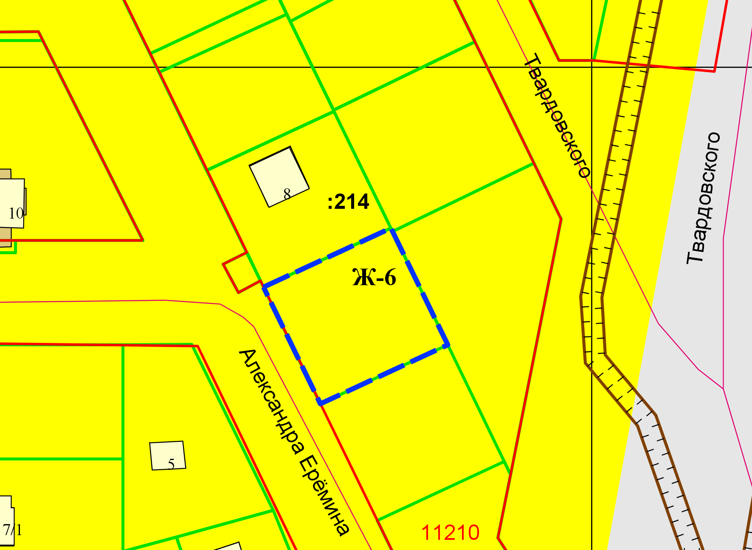

**2 м**

**54:35:084660:169**

Приложения к заявлению:

